ROMA Online-Spot „Catwalk“ gewinnt Red Dot Award
2017 wurde bereits das Produktdesign der ROMA CDL Comfort & Design Lamelle für Raffstoren mit dem Red Dot Award ausgezeichnet. Nun hat ROMA den international anerkannten Designpreis auch für den Online-Spot zur CDL gewonnen. In der Kategorie „Communication Design“ geht der Award an den Spot „Catwalk“.
Einmal jährlich verleiht eine fachkundige internationale Jury den angesehenen Red Dot Award, der als Gütesiegel für hohe gestalterische Leistung und Kreativität gilt. In diesem Jahr begeisterte auch der ROMA Online-Spot „Catwalk“ die Juroren und darf sich folglich über einen Award freuen. Die Preisverleihung findet am 26. Oktober in Berlin statt.
Die deutschlandweite ROMA TV-Kampagne zur ROMA CDL erhielt mit dem Online-Spot Verstärkung im Netz. Auf ihrem ganz privaten „Catwalk“ möchte die Hauptdarstellerin einfach mal für sich sein und zuhause das ein oder andere Outfit ausprobieren, geschützt vor den Blicken anderer. Mit der ROMA CDL kein Problem: Die hohe Lamellenüberlappung und die speziell entwickelten Führungsschienen schützen das heimliche Model sogar nachts bei hell beleuchteten Innenräumen und seitlichem Blickwinkel vor neugierigen Augen. Und nicht nur das: Auch vor Sonnenhitze und Einbrechern sind Bewohner so geschützt.
Maßgebend für Idee, Konzept und Drehbuch des Online-Spots „Catwalk“ war die Kommunikationsagentur Baschnegger Ammann Partner aus Dornbirn, Regie führte Tim Löhr und für die Produktion zeichnete Zeitsprung Commercial aus Düsseldorf verantwortlich.

Bildunterschrift:
ROMA_KG_Red_Dot_Award_Online-Spot.jpg
Ausgezeichnet mit dem Red Dot Award: Communication Design 2018 – der ROMA Online-Spot
© ROMA KG
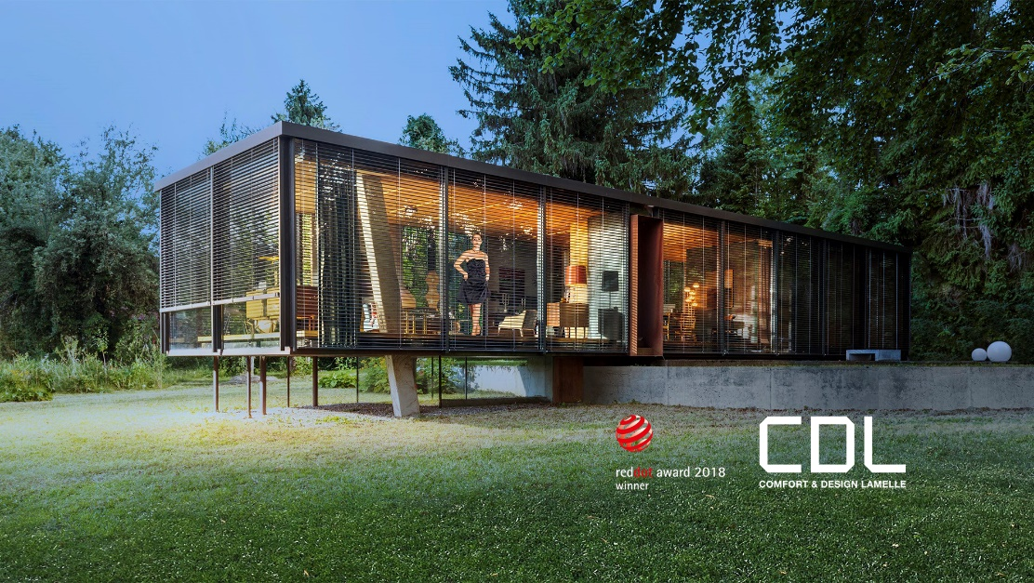

Alle aktuellen Presseinformationen können Sie zur Veröffentlichung hier herunterladen: www.roma.de/presse

